**冬至有你，温暖如家**

**——**中山大学附属第一医院2017年冬至饺子节活动

2017年12月22日，适逢冬至佳节，为了增进师生及同学之间的交流，感受温情的节日气氛，在医院教育处研究生科老师们的带领下，研究生会组织我院研究生开展了“冬至有你，温暖如家”饺子节活动。

研究生非常积极参与本次活动。当晚活动中，师生共同分工合作，动手包出各类特色的饺子，医院食堂还提供了汤圆、甜点等美食。在品尝冬至美食的同时，学生们即兴才艺表演，气氛活跃、其乐融融；师生互相交流近期的学习生活情况，增进沟通。此外，研究生会学生干部还特别给在临床值班的研究生送上汤圆和饺子，带去冬至的问候。

“冬至有你，温暖如家”2017年冬至饺子节活动顺利开展，让大家在繁忙的科研学习及工作中感受到医院这个大家庭的温暖。冬至已至，汤圆人圆，我们以饺聚友，用情暖心。

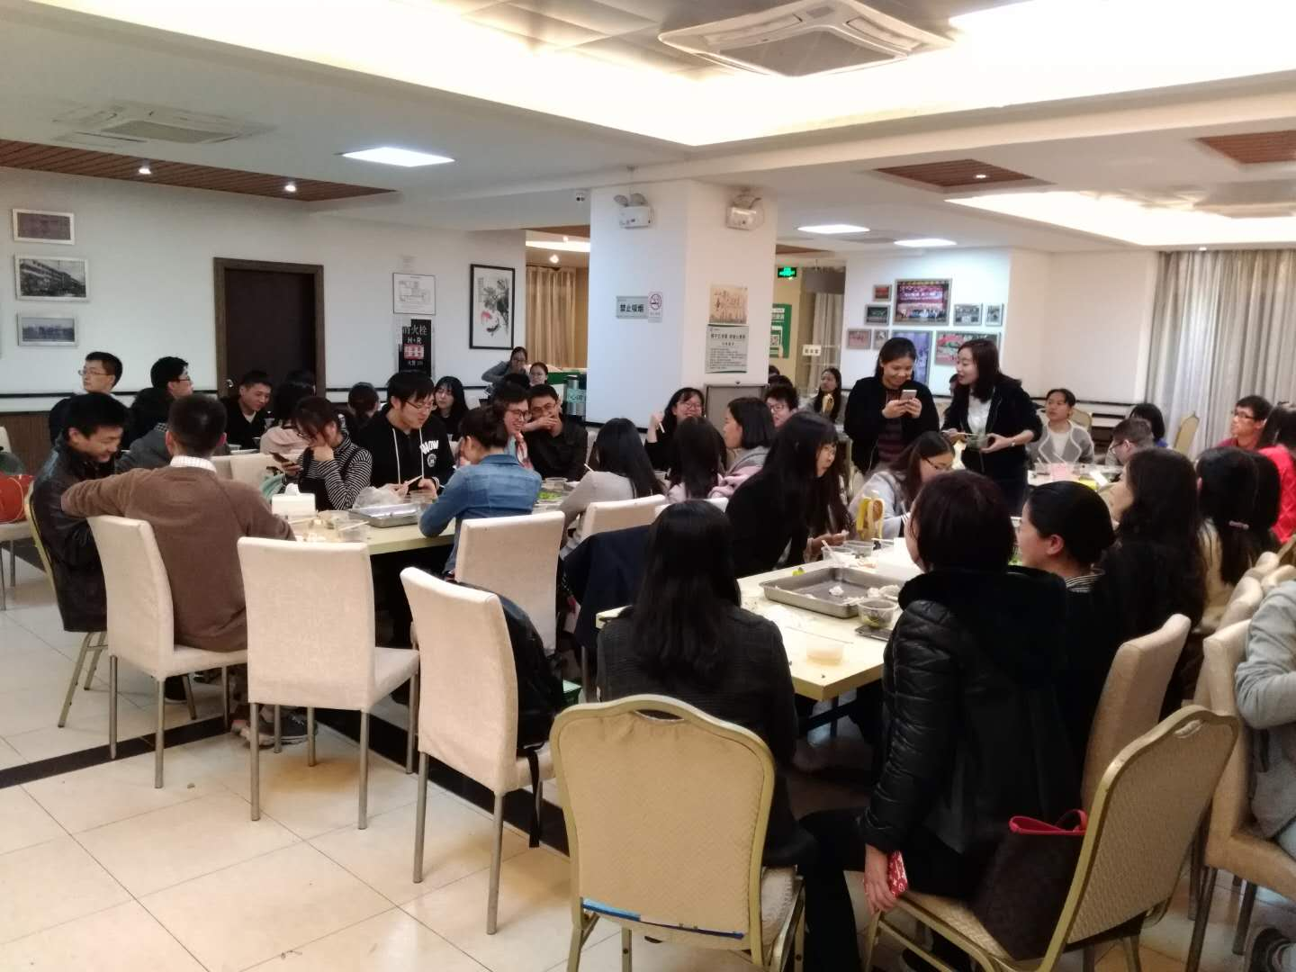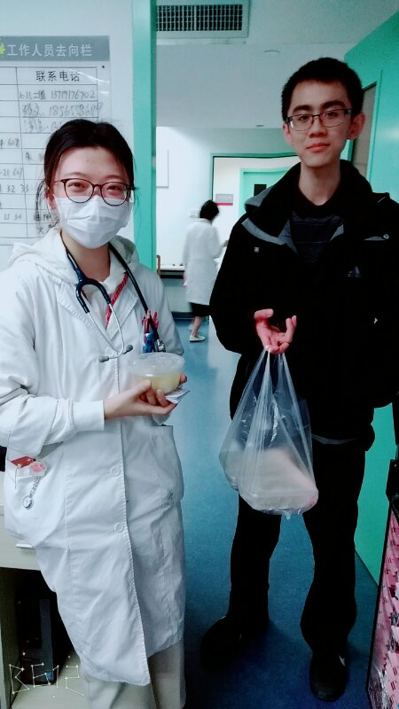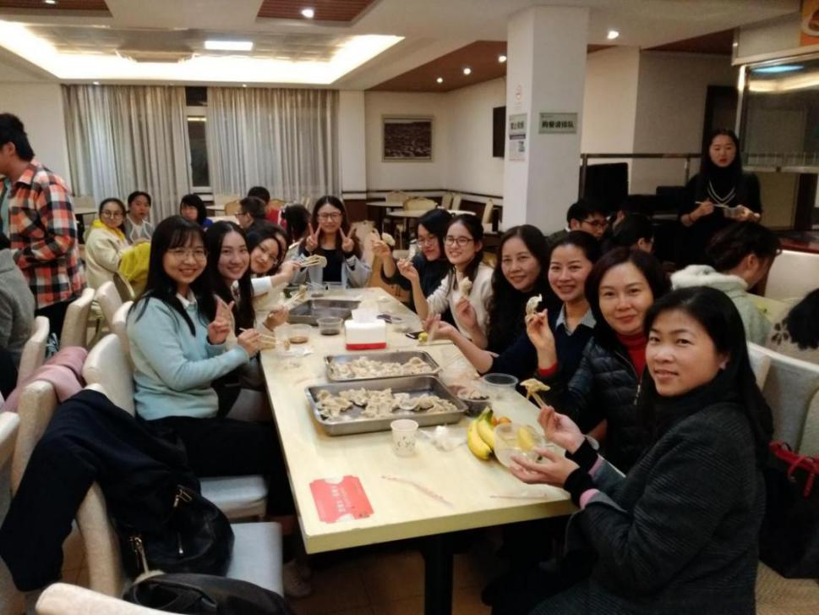

教育处研究生科

研究生会

2017年12月22日